Her er en veiledning i hvordan du registrerer deg på akuttportalen

NB! Viktig før du registrerer deg
Før du lager brukerkontoen er det lurt å sørge for at mailleverandøren du bruker (Gmail, Online, Hotmail etc) ikke putter mailen med godkjenningslinken, som blir sendt fra oss, i søppelposten (spam). Du må gå inn i Epostprogrammet du bruker og klarere akuttportalen som sikker mailavsender. Adressen vi sender linken fra er noreply@akuttportalen.no. Klarering gjør du i verktøy-menyen i noen Epostprogrammer. Kan du ikke klarere på den måten må du sjekke i søppelposten om svaret fra oss har havnet der hvis du synes at det drøyer med svar. Svaret er automatisk generert og skal komme nesten umiddelbart. I Hotmail merker du mailen og klikker på ”ikke spam”. Da vil denne adressen være klarert.

Hvordan registrerer du deg?
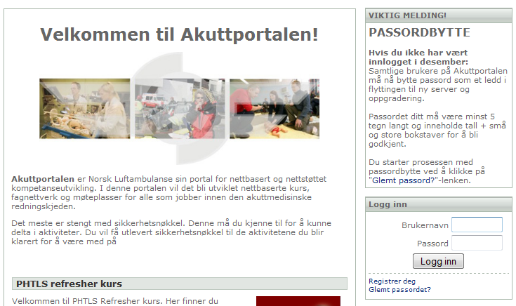Registrerer deg gjør du i
”Logg inn-boksen” du finner i margen
på høyre side når du har gått inn i
Akuttportalen.

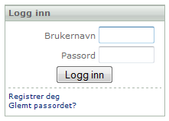

Klikk på ”Registrer deg”.

Du får da opp et registreringsskjema (se neste side) der du fyller inn de nødvendige data som er påkrevet (merket med *). Du må ha et brukernavn (valgfritt) og et passord (også valgfritt, men må være på minst 5 tegn og inneholde tall og store og små bokstaver for å bli godkjent).
NB! Passordet du velger skal IKKE være adgangsnøkkelen du fikk oppgitt i mail eller brev fra oss. Den skal du bruke for å få adgang til selve kurset etter at du har registrert deg.
Når alt er fylt inn klikker du på ”Lag en ny brukerkonto” .
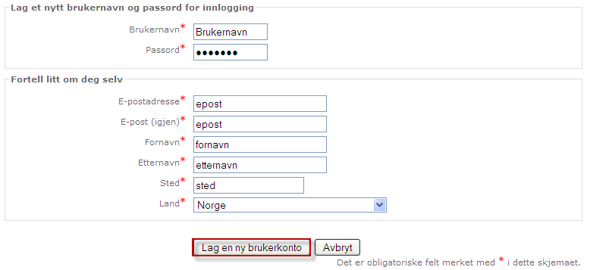
Pass på å skrive E-mailadressen korrekt i begge felter! Du får deretter en E-post tilsendt til den E-postadressen du oppga. Denne Eposten inneholder en godkjenningslink som du må klikke på for å bekrefte at du er den du er og at e-mailadressen er i orden. Da kan vi komme i kontakt med deg.
Du kan gå direkte til registreringsskjemaet ved å klikke her
Pass på å klikke på godkjenningslinken så snart du mottar den. Den blir inaktivert etter et par døgn og da må hele jobben gjøres på ny.
Har du flere mailadresser anbefaler vi at du bruker den du leser oftest og du bør velge bort en Hotmailadresse hvis du har en (har lett for å bli bugs med slike adresser). Har du ikke e-postadresse må du etablere en hos en eller annen leverandør, eller arbeidsgiver må stille en til disposisjon.
Så snart du er registret med brukerkonto kan du klikke deg inn på kurset og begynne med oppgavene. Første gang du klikker deg inn må du skrive inn adgangsnøkkelen du fikk oppgitt i mail eller brev fra oss. Senere, når du skal inn på kurset, er det nok å logge seg inn på Akuttportalen. Da vil du få opp de kursene du har tilgang til og kan klikke deg inn.
Vil også minne om veilederen ”hvordan navigere i portalen” i hovedmenyen på venstre side på hovedsiden.

